|  |  |
| --- | --- |
| Sesión | CC.SE.2024.4 |
| Fecha | 8 de agosto de 2024 |
| Hora | 16:30 horas. |
| Lugar | Híbrida: De manera presencial en las oficinas de la Contraloría del Estado de Jalisco, ubicadas en Av. Ignacio L. Vallarta No. 1252, Col. Americana, C.P. 44100, Guadalajara, Jalisco, México; así como mediante el uso de plataformas electrónicas, y transmitida a través del canal de YouTube: <https://youtube.com/live/1FasQyQAMhA?feature=share> |

Con apego a lo dispuesto por el artículo 12, puntos 1 y 5, de la Ley del Sistema Anticorrupción del Estado de Jalisco, y previa convocatoria emitida el 7 de agosto de 2024, quienes integran el Comité Coordinador del Sistema Estatal Anticorrupción de Jalisco, en adelante “Comité Coordinador”, se reunieron en su Primera Sesión Extraordinaria de 2024, bajo el siguiente

**Orden del día:**

1. Registro de asistencia y, en su caso, declaratoria de *quorum* y apertura de la sesión.
2. Lectura y, en su caso, aprobación del Orden del día.
3. Presentación y, en su caso, aprobación de los Lineamientos Generales para el uso de la plataforma de seguimiento a la implementación de la Política Estatal Anticorrupción de Jalisco (en seguimiento al acuerdo A.CC.2024.10).
4. Presentación y, en su caso, aprobación de la instalación de los Grupos de Trabajo y el plan de acción para su operación, conforme a lo establecido en el Apartado 3.4 "Combatir la Impunidad", del Programa de Trabajo Anual 2024 del Comité Coordinador.
5. Acuerdos.
6. Clausura de la sesión.
7. **Registro de asistencia y, en su caso, declaratoria de *quorum* y apertura de la sesión.**

En uso de la voz el Dr. David Gómez Álvarez, en lo ulterior “Presidente”, ofreció una cordial bienvenida a las y los integrantes del Comité Coordinador. De igual forma agradeció a la Lic. María Teresa Brito Serrano, Contralora del Estado de Jalisco, por las facilidades brindadas para llevar a cabo esta sesión en las instalaciones de la Contraloría del Estado. Acto seguido, solicitó al Mtro. Gilberto Tinajero Díaz, en lo subsecuente “Secretario Técnico”, verificar la existencia de *quorum* legal para celebrar la sesión.

Por su parte, el Secretario Técnico mencionó que las personas integrantes del Comité Coordinador fueron convocadas de conformidad con lo dispuesto en los artículos 11, fracción III; y 12, numerales 1, 2 y 5, de la Ley del Sistema Anticorrupción del Estado de Jalisco. Con el objeto de cumplir con lo estipulado en el numeral 2 del artículo 12 de la misma Ley, verificó la asistencia de los siguientes integrantes del Comité Coordinador:

De manera presencial:

* Dr. David Gómez Álvarez, Presidente del Comité Coordinador en representación del Comité de Participación Social.
* Mtro. Gerardo Ignacio de la Cruz Tovar, Fiscal Especializado en Combate a la Corrupción.
* Lic. María Teresa Brito Serrano, Contralora del Estado de Jalisco.
* Mtro. José Ramón Jiménez Gutiérrez, Magistrado Presidente del Tribunal de Justicia Administrativa del Estado de Jalisco.

En tal sentido, el Secretario Técnico hizo del conocimiento que asistieron 4 cuatro integrantes del Comité Coordinador de manera presencial, de tal forma que existió el *quorum* legal necesario para sesionar según lo estipulado por el artículo 12, numeral 2, de la Ley del Sistema Anticorrupción del Estado de Jalisco. Por lo anterior, siendo las 16:47 horas del día jueves 8 de agosto de 2024, el Presidente declaró formalmente iniciada la Primera Sesión Extraordinaria del Comité Coordinador, y en consecuencia, los acuerdos que fueron alcanzados son de carácter legal y válidos. Posteriormente, el Presidente solicitó al Secretario Técnico continuar con el siguiente punto del orden del día.

1. **Lectura y, en su caso, aprobación del Orden del día.**

El Secretario Técnico mencionó que el Orden del día para la Primera Sesión Extraordinaria corresponde al incluido en la convocatoria que fue previamente enviada, así como publicada en la página web de la Secretaría Ejecutiva del Sistema Estatal Anticorrupción de Jalisco (SESAJ), y procedió a dar lectura al mismo:

1. Registro de asistencia y, en su caso, declaratoria de *quorum* y apertura de la sesión.
2. Lectura y, en su caso, aprobación del Orden del día.
3. Presentación y, en su caso, aprobación de los Lineamientos Generales para el uso de la plataforma de seguimiento a la implementación de la Política Estatal Anticorrupción de Jalisco (en seguimiento al acuerdo A.CC.2024.10).
4. Presentación y, en su caso, aprobación de la instalación de los Grupos de Trabajo y el plan de acción para su operación, conforme a lo establecido en el Apartado 3.4 "Combatir la Impunidad", del Programa de Trabajo Anual 2024 del Comité Coordinador.
5. Acuerdos.
6. Clausura de la sesión.

Posteriormente, el Secretario Técnico sometió a aprobación de los integrantes del Comité Coordinador el Orden del día, quedando aprobado por unanimidad de los presentes, mediante votación económica, el siguiente acuerdo:

**A.CC.2024.13**

**Se aprueba el Orden del día de la Sesión Extraordinaria de fecha 8 de agosto de 2024.**

1. **Presentación y, en su caso, aprobación de los Lineamientos Generales para el uso de la plataforma de seguimiento a la implementación de la Política Estatal Anticorrupción de Jalisco (en seguimiento al acuerdo A.CC.2024.10).**

En el desahogo del tercer punto del Orden del día, el Secretario Técnico mencionó que, en seguimiento al acuerdo del Comité Coordinador en el que se aprueba la estrategia para el seguimiento a la implementación de la PEAJAL, y se le instruye a realizar los procedimientos y lineamientos de operación correspondientes del mecanismo virtual de la estrategia, se presentan en esta sesión extraordinaria los Lineamientos Generales para el Uso de la Plataforma de Seguimiento a la Implementación de la PEAJAL.

Destacó que en la última sesión ordinaria, llevada a cabo en las instalaciones del Supremo Tribunal de Justicia del Estado de Jalisco, se presentó la estrategia que constituye una serie de pasos, dado que todavía se está en la etapa de la implementación de la Política Estatal Anticorrupción y de los Programas Marco. Precisó que es un mecanismo virtual para poder hacer la recuperación de información, de evidencias, de datos, para saber de qué manera los entes públicos de Jalisco están implementado la política. Puntualizó que la plataforma tiene los siguientes objetivos:

1. Facilitar la captura del Programa Institucional Anticorrupción y las actividades anticorrupción que lo conforman.
2. Dar seguimiento a la implementación por parte de la Secretaría Ejecutiva.
3. Cumplir con el requerimiento de información por parte del Comité Coordinador del SEAJAL hacia los entes públicos del Estado, en los términos del Artículo 8, fracción VI, de la Ley del Sistema Anticorrupción del Estado Jalisco.

En la misma tesitura, indicó que la Comisión Ejecutiva en su primera sesión extraordinaria, realizada el martes 23 de julio del 2024, aprobó el proyecto de los lineamientos presentados con el objeto de proponer al Comité Coordinador las directrices de operación de dicha Plataforma de Seguimiento a la Implementación.

Agregó que los lineamientos se conforman por 14 artículos y 6 artículos transitorios. Mencionó que en los artículos transitorios se establece un plazo para que los entes públicos, durante el primer año, presenten sus reportes de manera convencional, en tanto se familiaricen y ocurran los cambios de administraciones. A partir del próximo año, se dispone que el uso de la plataforma sea obligatorio, en los términos de la Ley del Sistema Anticorrupción del Estado de Jalisco, y de la capacidad imperativa que tiene el Comité Coordinador.

En el uso de la voz, el Presidente destacó que se trata de una plataforma que contribuye a la institucionalización del sistema en la fase ulterior de la implementación; lo cual es una noticia alentadora para el reforzamiento del sistema en un contexto nacional muy adverso. Posteriormente solicitó al Secretario Técnico dar lectura a la propuesta de acuerdo y someterlo a consideración de los integrantes del Comité Coordinador.

Acto seguido, el Secretario Técnico mencionó que, siendo las 16:52 horas, se incorporó formalmente a la sesión, mediante el uso de plataforma electrónica, la Mtra. Olga Navarro Benavides, Comisionada Presidenta del Instituto de Transparencia, Información Pública y Protección de Datos Personales del Estado de Jalisco. Habiendo dado la bienvenida a la Mtra. Olga Navarro, sometió a la aprobación de los integrantes del Comité Coordinador, en votación nominal, el siguiente acuerdo:

**A.CC.2024.14**

**Se aprueban los Lineamientos Generales para el uso del mecanismo virtual denominado Plataforma de Seguimiento a la Implementación de la Política Estatal Anticorrupción de Jalisco SI-PEAJAL, en los términos presentados por el Secretario Técnico, en seguimiento al Acuerdo A.CC.2024.10, y se le instruye a realizar las gestiones correspondientes para su publicación en el Periódico Oficial El Estado de Jalisco.**

* David Gómez Álvarez, a favor.
* Gerardo Ignacio de la Cruz Tovar, a favor.
* María Teresa Brito Serrano, a favor.
* Olga Navarro Benavides, a favor.
* José Ramón Jiménez Gutiérrez, a favor.

El citado acuerdo fue aprobado por unanimidad, de manera nominal, y se continuó con el siguiente punto del orden del día.

**4. Presentación y, en su caso, aprobación de la instalación de los Grupos de Trabajo y el plan de acción para su operación, conforme a lo establecido en el Apartado 3.4 "Combatir la Impunidad", del Programa de Trabajo Anual 2024 del Comité Coordinador.**

Con relación al cuarto punto del orden del día, el Secretario Técnico mencionó que en la Segunda Sesión Ordinaria del año el Comité Coordinador aprobó su Programa de Trabajo Anual, el cual registra 42 actividades agrupadas en cuatro apartados, que se corresponden con los ejes de la Política Estatal Anticorrupción de Jalisco. Destacó que en dicho Programa de Trabajo cobran relevancia las actividades registradas en el apartado 3.4 “Combatir la impunidad”, pues están orientadas a la conformación de grupos de trabajo para la activación de las líneas de acción asociadas a este eje de la Política Estatal Anticorrupción, y particularmente del Programa Marco de Implementación “Combatir la Impunidad”. Es así que del análisis de estas actividades, y en cumplimiento al acuerdo A.CC.2024.07, propuso la instalación de tres grupos de trabajo.

En el mismo sentido, puntualizó que al momento de realizar ese programa de trabajo anual, de manera particular la Fiscalía Especializada en Combate a la Corrupción propuso un conjunto de líneas de acción y mencionó que históricamente este eje había tenido menos actividades en los programas de trabajo anual, y que en el presente año el Comité Coordinador aprobó un conjunto de líneas de acción para ser detonadas en grupos de trabajo afines a las instituciones y materia de investigación, procuración y sanción de faltas administrativas, graves, no graves, y más aún, de delitos de corrupción.

En este sentido el Secretario Técnico destacó la participación de todas las personas que fungen como enlaces de los titulares, en especial al enlace del Fiscal Especializado en Combate a la Corrupción. Puso a la vista de los integrantes la siguiente lámina de conformación de los grupos de trabajo:

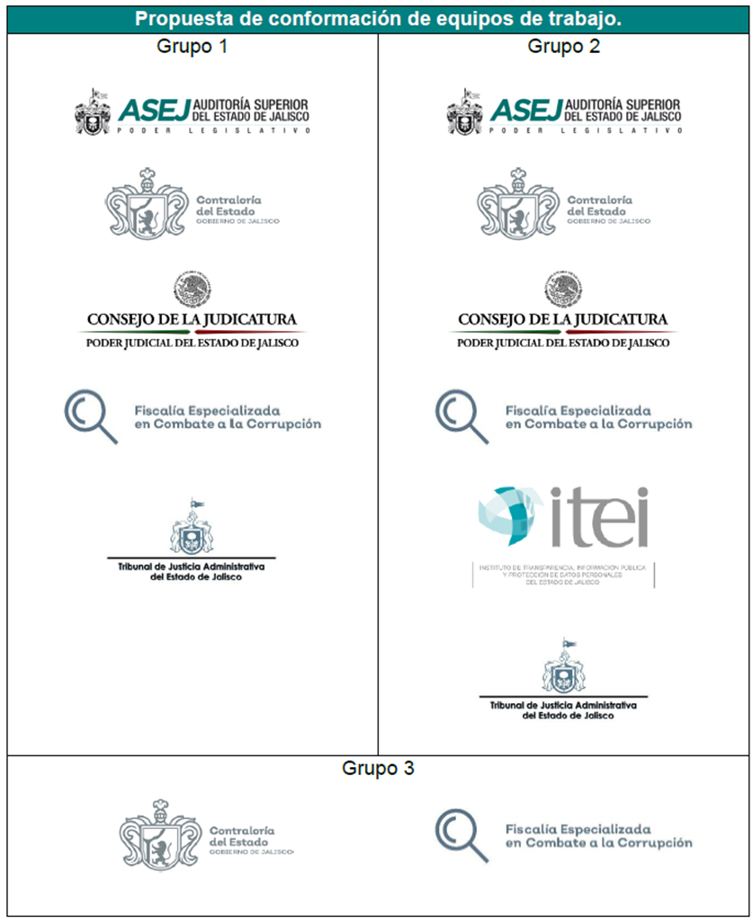

Los grupos de trabajo se integrarán de la siguiente manera:

**El primero** de ellos por la Auditoría Superior del Estado de Jalisco, la Contraloría del Estado, el Consejo de la Judicatura, la Fiscalía Especializada en el Combate a la Corrupción y el Tribunal de Justicia Administrativa.

**El segundo** grupo de trabajo contempla a los mismos integrantes del grupo anterior, pero con la adición del Instituto de Transparencia, Información Pública y Protección de Datos Personales del Estado de Jalisco.

Finalmente, **el grupo de trabajo 3** está integrado por la Contraloría del Estado y la Fiscalía Especializada en el Combate a la Corrupción.

Por tanto, el Secretario Técnico mencionó que se propone la instalación y una vez instalados revisar y determinar su propio plan de trabajo.

Por su parte el Presidente añadió que la creación de los grupos de trabajo permitirá desarrollar actividades, propuestas y proyectos que apuntalen a este eje que ha sido justamente el menos desarrollado. Felicitó la iniciativa y todos los actores que participaron en ella y consultó si había observaciones, al no haberlas, solicitó al Secretario Técnico tomar la votación correspondiente.

El Secretario Técnico sometió a aprobación el siguiente acuerdo y solicitó el sentido del voto de manera nominal:

**A.CC.2024.15**

**Se aprueba la instalación de los Grupos de Trabajo, conforme a lo establecido en el Apartado 3.4 “Combatir la Impunidad”, del Programa de Trabajo Anual 2024 del Comité Coordinador.**

* David Gómez Álvarez, a favor.
* Gerardo Ignacio de la Cruz Tovar, a favor.
* María Teresa Brito Serrano, a favor.
* Olga Navarro Benavides, a favor.
* José Ramón Jiménez Gutiérrez, a favor.

El citado acuerdo fue aprobado por unanimidad de manera nominal y se continuó con el siguiente punto del orden del día.

1. **Acuerdos**

El Comité Coordinador, en su Primera Sesión Extraordinaria, emitió los siguientes acuerdos:

**A.CC.2024.13**

Se aprueba el Orden del día de la Sesión Extraordinaria de fecha 8 de agosto de 2024.

**A.CC.2024.14**

Se aprueban los Lineamientos Generales para el uso del mecanismo virtual denominado Plataforma de Seguimiento a la Implementación de la Política Estatal Anticorrupción de Jalisco SI-PEAJAL, en los términos presentados por el Secretario Técnico, en seguimiento al Acuerdo A.CC.2024.10, y se le instruye a realizar las gestiones correspondientes para su publicación en el Periódico Oficial El Estado de Jalisco.

**A.CC.2024.15**

Se aprueba la instalación de los Grupos de Trabajo, conforme a lo establecido en el Apartado 3.4 “Combatir la Impunidad”, del Programa de Trabajo Anual 2024 del Comité Coordinador.

**6. Clausura de la sesión**

Agotados los puntos del Orden del día, y no habiendo más asuntos que tratar, el Presidente dio por clausurada la Primera Sesión Extraordinaria del Comité Coordinador, siendo las 17:00 horas del jueves 8 de agosto de 2024.

**Comité Coordinador del Sistema Estatal Anticorrupción de Jalisco**

|  |
| --- |
|  |
| **David Gómez Álvarez**  Presidente del Comité Coordinador  en representación del Comité de Participación Social |

|  |  |  |  |  |
| --- | --- | --- | --- | --- |
|  | |  | |  |
| **María Teresa Brito Serrano**  Contralora del Estado de Jalisco | |  | | **Gerardo Ignacio de la Cruz Tovar**  Fiscal Especializado en Combate a la Corrupción |
|  | |  | |  |
| **Olga Navarro Benavides**  Comisionada Presidenta del Instituto de Transparencia, Información Pública y Protección de Datos Personales del Estado de Jalisco | |  | | **José Ramón Jiménez Gutiérrez**  Presidente del Tribunal de Justicia Administrativa del Estado de Jalisco |
|  |  | |

**Secretario Técnico del Comité Coordinador**

|  |
| --- |
|  |
| **Gilberto Tinajero Díaz**  Secretario Técnico de la Secretaría Ejecutiva  del Sistema Estatal Anticorrupción de Jalisco |

La presente hoja de firmas corresponde al Acta de la Primera Sesión Extraordinaria del Comité Coordinador del Sistema Estatal Anticorrupción de Jalisco, celebrada el 8 de agosto de 2024, que obra en **8 fojas** buenas por uno solo de sus lados, incluyendo la presente.